 | STAATSCOURANT | Nr. 24734
 | STAATSCOURANT | 3 september
 | STAATSCOURANT | 2014
 | Officiële uitgave van het Koninkrijk der Nederlanden sinds 1814.

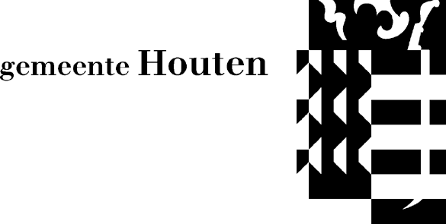
Besluit (uitgebreide procedure), Kruisboog 28, Houten
Het volgende besluit is genomen. Het treedt zes weken na de verzenddatum in werking.
Buitengebied
– Houten, Kruisboog 28. Oprichten bedrijfsgebouw, UV14166, verz.22-08-14

Inzien besluit
Om het document te kunnen inzien, moet u telefonisch of via www.houten.nl/afspraak (kies bij product ‘Inzien/informatie documenten’) een afspraak maken.

Beroep
Belanghebbenden kunnen tot en met zes weken na de verzenddatum beroep tegen een besluit aantekenen bij de Rechtbank Midden-Nederland, Afdeling bestuursrechtspraak, o.v.v. bodemzaken, Postbus 16005, 3500 DA Utrecht. Daar zijn kosten aan verbonden en het schorst niet de werking van dat besluit.

Voorlopige voorziening
Voor het schorsen van de werking van een besluit moet een voorlopige voorziening worden gevraagd bij de Rechtbank Midden-Nederland, Afdeling bestuursrechtspraak, o.v.v. voorlopige voorzieningen, Postbus 16005, 3500 DA Utrecht. Daar zijn kosten aan verbonden.

